Министерство образования Республики Беларусь
Учреждение образования «Белорусский государственный университет информатики и радиоэлектроники»

Факультет информационных технологий и управления
Кафедра интеллектуальных информационных технологий
Дисциплина: Аппаратное обеспечение интеллектуальных систем

ОТЧЁТ
о выполнении лабораторной работы №4
на тему:

«Синтез логических схем»

Выполнил: гр.421702 Балюк М.В.

Проверил: Захаров В.В.

Минск 2026

ЦЕЛЬ
Повторение и закрепление материала по синтезу комбинационных схем (КС), освоение навыков по синтезу логических комбинационных схем, не содержащих элементов памяти (сумматоров и преобразователей кодов).
ЗАДАНИЕ
- Синтез ОДВ-3 (одноразрядный двоичный вычитатель на 3 входа) с представлением выходных функций в форме СКНФ.
- Синтез преобразователя тетрад десятично-двоичного кода Д8421 в код 8421 + 2 как устройства с не полностью определенными функциями.

Контрольные вопросы
1. Приведите правила представления логических функций в СДНФ и СКНФ.
Для СДНФ выбираются строки, где функция равна 1. Каждая строка записывается как произведение переменных (x=1 без инверсии, x=0 с инверсией). Все произведения соединяются знаком ИЛИ (+).
Для СКНФ выбираются строки, где функция равна 0. Каждая строка записывается как сумма переменных (x=0 без инверсии, x=1 с инверсией). Все суммы соединяются знаком И (*).
2. Как сделать оценку временных характеристик и объема оборудования?
Объем оборудования оценивается по цене Квайна (количество литералов в формуле). Временные характеристики определяются числом логических уровней (глубиной схемы) - чем меньше уровней последовательных преобразований, тем быстрее работает устройство.
3. Приведите порядок синтеза комбинационных схем с несколькими выходами.
Составляется общая таблица истинности для всех выходов. Затем проводится совместная минимизация, целью которой является поиск общих импликант для разных функций. Это позволяет использовать один и тот же логический элемент для формирования сигналов на разных выходах.
4. Назовите особенности синтеза схем с не полностью определенными функциями.
Особенность заключается в использовании безразличных наборов (где значения функций не определены). При минимизации мы можем доопределять эти наборы (принимать их за 0 или 1) так, чтобы максимально упростить итоговое выражение.
5. Как зависит форма таблицы Вейча-Карно от количества логических переменных n?
Количество клеток в таблице равно 2^n. При n=2 это квадрат 2 * 2, при n=3 - прямоугольник 2 * 4, при n=4 - квадрат 4 * 4. При большем числе переменных используются многослойные таблицы.

ТРЕБОВАНИЯ К ПРОГРАММЕ
Разработанная программы должна уметь:
- Записывать в память исходные функции (при этом программа должна уметь записывать одиночные аргументы с отрицаниями и без, групповые и общие отрицания);
- Анализировать форму исходной функции и задание на ее преобразование;
- Выполнять требуемое преобразование исходной функции;
- Выводить результаты выполнения задания;

ХОД РАБОТЫ

1.Синтез вычитателя ОДВ-3

Устройство имеет три входа: a (уменьшаемое), b (вычитаемое) и Pin (заем из младшего разряда). Выходы: D (разность) и Pout (заем в старший разряд). Согласно заданию, функции синтезируются в форме СДНФ.

Таблица истинности ОДВ-3:

№ | a | b | Pin | D | Pout
0 | 0 | 0 | 0 | 0 | 0
1 | 0 | 0 | 1 | 1 | 1
2 | 0 | 1 | 0 | 1 | 1
3 | 0 | 1 | 1 | 0 | 1
4 | 1 | 0 | 0 | 1 | 0
5 | 1 | 0 | 1 | 0 | 0
6 | 1 | 1 | 0 | 0 | 0
7 | 1 | 1 | 1 | 1 | 1

Минимизированная СДНФ D: (!a * b * !Pin) + (a * !b * !Pin) + (!a * !b * Pin) + (a * b * Pin)
Минимизированная СДНФ Pout: (!a * b) + (b * Pin) + (!a * Pin)
2.Синтез преобразователя Д8421 → Д8421+2

Устройство принимает на вход цифру X (0–9) в коде Д8421 и выдает Y = X + 2. Наборы 10–15 являются избыточными.

Таблица истинности преобразователя:

№ | X1 | X2 | X3 | X4 | Y1 | Y2 | Y3 | Y4
0 | 0 | 0 | 0 | 0 | 0 | 0 | 1 | 0
1 | 0 | 0 | 0 | 1 | 0 | 0 | 1 | 1
2 | 0 | 0 | 1 | 0 | 0 | 1 | 0 | 0
3 | 0 | 0 | 1 | 1 | 0 | 1 | 0 | 1
4 | 0 | 1 | 0 | 0 | 0 | 1 | 1 | 0
5 | 0 | 1 | 0 | 1 | 0 | 1 | 1 | 1
6 | 0 | 1 | 1 | 0 | 1 | 0 | 0 | 0
7 | 0 | 1 | 1 | 1 | 1 | 0 | 0 | 1
8 | 1 | 0 | 0 | 0 | 1 | 0 | 1 | 0
9 | 1 | 0 | 0 | 1 | 1 | 0 | 1 | 1
10-15 | - | - | - | - | - | - | - | -

Минимизированная y1: (x1) + (x2 * x3)
Минимизированная y2: (x2 * !x3) + (!x2 * x3)
Минимизированная y3: (!x3)
Минимизированная y4: (x4)

Вывод
В ходе выполнения работы были синтезированы две комбинационные схемы. Применение СДНФ для вычитателя позволило построить схему по единичным состояниям выходов. При синтезе преобразователя кодов было выявлено, что использование не полностью определенных состояний (наборы 10–15) позволяет существенно минимизировать аппаратные затраты, сводя некоторые функции к простым инверторам или прямым связям.

Схемы

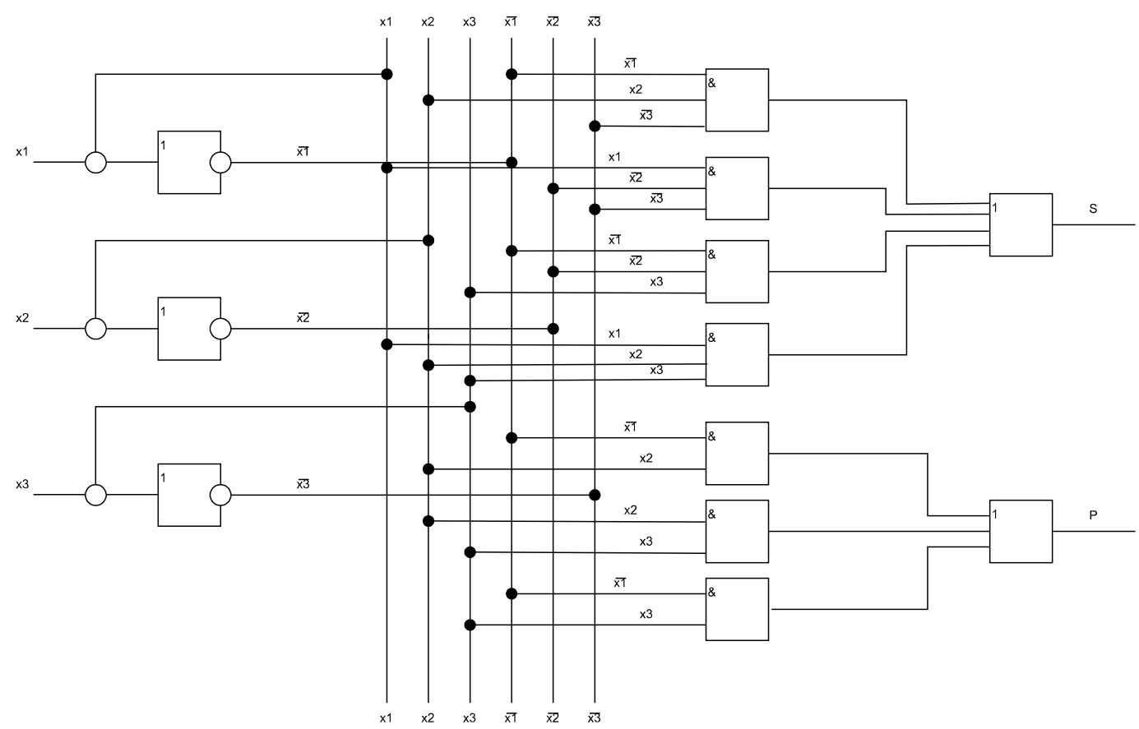
D
Рисунок 1: Схема ОДВ-3

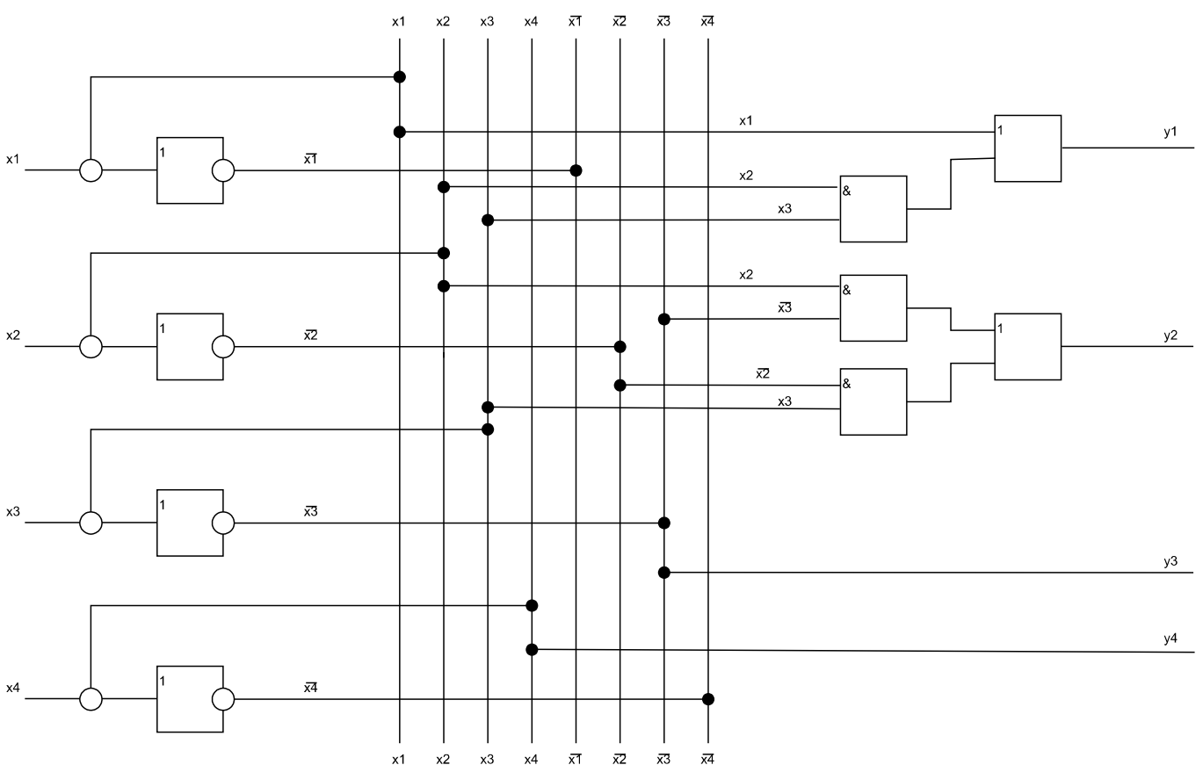
Рисунок 2: Схема преобразователя Д8421 → Д8421+2

Листинг кода

import itertools
from tabulate import tabulate

def to_bin(val, num_vars=3):
return format(val, f'0{num_vars}b')

def format_term(bin_str, mode='DNF', vars_list=None):
if vars_list is None: vars_list = ["x1", "x2", "x3", "x4"]
parts = []
for i, bit in enumerate(bin_str):
if bit == '-': continue
var = vars_list[i]
if mode == 'DNF':
parts.append(var if bit == '1' else f"!{var}")
else:
parts.append(var if bit == '0' else f"!{var}")
if not parts: return "1" if mode == 'DNF' else "0"
sep = " * " if mode == 'DNF' else " + "
return "(" + sep.join(parts) + ")"

def get_diff(s1, s2):
diff_count = 0
idx = -1
for i in range(len(s1)):
if s1[i] != s2[i]:
diff_count += 1
idx = i
return idx if diff_count == 1 else -1

def gluing_step(terms, dont_cares=None):
all_terms = set(terms)
if dont_cares:
all_terms.update(dont_cares)

current_terms = all_terms
prime_implicants = set()

while True:
new_terms = set()
used = set()
t_list = list(current_terms)
for i in range(len(t_list)):
for j in range(i + 1, len(t_list)):
idx = get_diff(t_list[i], t_list[j])
if idx != -1:
res = list(t_list[i])
res[idx] = '-'
new_terms.add("".join(res))
used.add(t_list[i])
used.add(t_list[j])

for t in t_list:
if t not in used and any(c != '-' for c in t):
prime_implicants.add(t)
if not new_terms: break
current_terms = new_terms
return list(prime_implicants)

def coverage_step(implicants, targets):
if not targets: return []
table = {imp: [t for t in targets if all(imp[i] == t[i] or imp[i] == '-' for i in range(len(t)))] for imp in implicants}

uncovered = set(targets)
tupik_form = []
while uncovered:
best_imp = max(implicants, key=lambda imp: len(set(table[imp]) & uncovered))
tupik_form.append(best_imp)
uncovered -= set(table[best_imp])
return tupik_form

def run_task_1():
print("\n=== ЗАДАНИЕ 1: ОДВ-3 (Вычитатель: СДНФ) ===")
headers = ["№", "a", "b", "Pin", "D", "Pout"]
table, d_ones, p_ones = [], [], []

for i in range(8):
a, b, pin = (i >> 2) & 1, (i >> 1) & 1, i & 1

res = a - b - pin

d = res % 2

pout = 1 if res < 0 else 0

table.append([i, a, b, pin, d, pout])

if d == 1: d_ones.append(to_bin(i, 3))
if pout == 1: p_ones.append(to_bin(i, 3))

print(tabulate(table, headers=headers, tablefmt="grid"))

v = ["a", "b", "Pin"]
for name, ones in [("D", d_ones), ("Pout", p_ones)]:
primes = gluing_step(ones)
tupik = coverage_step(primes, ones)
final_form = " + ".join([format_term(imp, 'DNF', v) for imp in tupik])
print(f"Минимизированная СДНФ {name}: {final_form}")

def run_task_2():
print("\n=== ЗАДАНИЕ 2: Преобразователь 8421 -> 8421+2 ===")
headers = ["№", "x1", "x2", "x3", "x4", "y1", "y2", "y3", "y4"]
table = []
outputs_ones = [[] for _ in range(4)]
dont_cares = [to_bin(i, 4) for i in range(10, 16)]

for i in range(16):
x_bits = to_bin(i, 4)
if i <= 9:
y_val = (i + 2) % 16
y_bits = to_bin(y_val, 4)
for j in range(4):
if y_bits[j] == '1': outputs_ones[j].append(x_bits)
table.append([i] + list(x_bits) + list(y_bits))
else:
table.append([i] + list(x_bits) + ["-"]*4)

print(tabulate(table, headers=headers, tablefmt="grid"))

v = ["x1", "x2", "x3", "x4"]
for i in range(4):
primes = gluing_step(outputs_ones[i], dont_cares)
tupik = coverage_step(primes, outputs_ones[i])
final_form = " + ".join([format_term(imp, 'DNF', v) for imp in tupik])
print(f"Минимизированная y{i+1}: {final_form}")

if __name__ == "__main__":
run_task_1()
run_task_2()

